STUDY OF CATAGENETIC TRANSFORMATIONS
IN OIL AND GAS COLLECTORS (FONT: TIMES NEW ROMAN, SIZE: 14, uppercase, bold, center align)
ИССЛЕДОВАНИЕ КАТАГЕНЕТИЧЕСКИХ ПРЕОБРАЗОВАНИЙ
В КОЛЛЕКТОРАХ НЕФТИ И ГАЗА (ШРИФТ: TIMES NEW ROMAN, РАЗМЕР: 14, ПРОПИСНЫЕ БУКВЫ, полужирный, выравнивание по центру)

Ivanov Ivan Ivanovich ª – Petrov Petr Petrovich ^{b} (Font: Times New Roman, size 12, bold, center alignment)
Scientific adviser – Cand. Sc., Associate Professor Smirnov Vasily Igorevich, Perm National Research Polytechnic University
(Font: Times New Roman, size 12, center align)

Иванов Иван Иванович ª – Петров Петр Петрович ^{b} (Шрифт: Times New Roman, размер 12, полужирный, выравнивание по центру)
Научный руководитель – канд. геол.-мин. наук, доцент Смирнов Василий Игоревич, Пермский национальный исследовательский университет
(Шрифт: Times New Roman, размер 12, выравнивание по центру)

ª Perm National Research Polytechnic University (29 Komsomolskiy ave., Perm, 614990, Russian Federation) – student (or graduate student, young scientist, engineer, associate professor, prof., etc.)
^{b} PermNIPIneft branch of LUKOIL-Engineering LLC in Perm (3a Permskaya st., Perm, 614015, Russian Federation) – young scientist
(Font: Times New Roman, size 10, center align)

ª Пермский национальный исследовательский университет (Россия, 614990, г. Пермь, Комсомольский пр., 29) – студент (аспирант, молодой ученый, инженер, доцент, проф. и др. )
^{b} Филиал ООО "ЛУКОЙЛ-Инжиниринг" "ПермНИПИнефть" в г.Перми (Россия, 614000, г. Пермь, ул. Пермская, 3а) – молодой ученый
(Times New Roman, размер 10, выраынивание по центру)

Abstract in English
The paper considers the processes of catagenetic transformations in the rocks of the oil and gas …
Key words: catagenesis, … 3-6 key words divided by commas (without a period at the end)
Abstract + key words in Times New Roman font, size 11, width alignment. The abstract should not be longer than 10 lines. It must discuss the content of the paper, identify its goals, methods used and main conclusions.

Аннотация на Русском языке
В работе рассмотрены процессы катагенетических преобразований в породах коллекторах нефти и газа различного литологического состава на различных глубинах, и их влияние на структуру порового пространства. Проведен анализ основных факторов, влияющих на фильтрационно-емкостные свойства коллекторов, определены условия, способствующие их улучшению и ухудшению. Установлено, что…
Ключевые слова: катагенез, фильтрационно-емкостные свойства, коллектора нефти и газа, витринит, отражающая способность витринита (3-6 ключевых слов, разделенных запятыми (без точки в конце)

Аннотация + ключевые слова: Шрифт Times New Roman, размер 11, выравнивание по ширине. Отступы от левого и правого поля по 1 см. Аннотация не должна быть длиннее 10 строк. Содержание статьи, её цели, используемые методы и основные выводы.

Introduction/Введение (Шрифт: Times New Roman, размер 12, полужирный, выравнивание по центру)
Текст статьи на русском языке!
Катагенетические процессы оказывают огромное влияние на структуру порового пространства, поэтому прогнозирования данных процессов позволяет получать более обоснованные петрофизические модели. Вопросы катагенетических преобразований пород детально рассмотрены в работах Н. М. Страхова [1], Л. Б. Рухина и др., при этом сегодня широкое внимание уделяется оценке роли вторичных процессов в формировании коллекторских свойств пород на разных стадиях катагенеза [2, 3].
Текст статьи: Шрифт Times New Roman, размер 12, выравнивание по ширине, отступ 1 см, междустрочный интервал – одинарный, интервал перед – 0 пт, интервал после – 0 пт.

1 Title of section / Название части 1 Шрифт: Times New Roman, размер 12, полужирный, выравнивание по центру)
Анализ исходных данных (табл.1) показывает, что рассматриваемые показатели вносят значительный вклад в формирование структуру порового пространства.
Таблица 1
Исходные данные
№ | Коэффициент k, д.ед. | Коэф. пористости Кп, %
1
2 | размер шрифта 11
…

…
Данный процесс иллюстрирует корреляционное поле, представленное на рис.1.
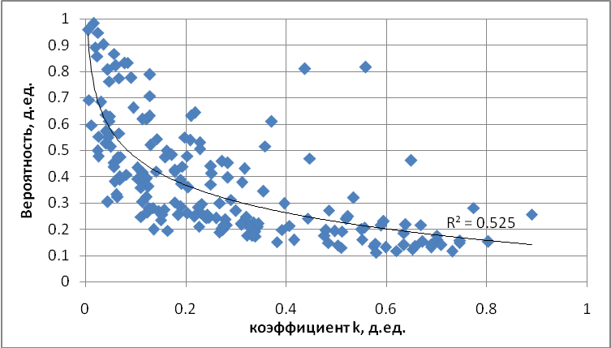
Рис.1. Корреляционное поле между коэффициентом k и вероятностью (рисунки должны быть хорошочитаемыми, иметь необходимые подписи, расшфровку сокращений при необходимости и ед.измерения). Интревал после названия рисунка 6 пт. Обратите внимание на выравниваение по центру и отсутствие красной строки для абзаца с рисунком и абзаца с его подписью.
Данный график (рис.1) показывает нелинейную обратную зависимость данных величин, со значением R²=0.525. …

1 Title of section (if necessary) / Название части 2 (в случае необходимости)
…

3 Title of section (if necessary) / Название части 3 (в случае необходимости)
…

Conclusion/Заключение (Шрифт: Times New Roman, размер 12, полужирный, выравнивание по центру)
…
References (Examples for English)
- SURNAME, F. (year): Book title. Place of publication: Publishing house, year. ISBN (if available).
- SURNAME, F. – SURNAME, F. – SURNAME, F. (year): Paper title. In: Journal title, year, Vol. x, No.y, pp. 1-2.
- SURNAME, F. (year): Paper title. [online]. In: Name of the website, date or year of publishing. [Cited DD. MM. YEAR.] Available online: http://www.link.to.article.

For examples:
- CHENERY, H. (1979): Structural change and development policy. New York: Oxford University Press, 1979. ISBN 978-1-1235-01-054.
- DEBAERE, P. – MOSTASHARI, S. (2010): Do tariffs matter for the extensive margin of international trade? An empirical analysis. In: Journal of International Economics, 2010, Vol. 81, No. 2, pp. 163-169.
- DENNIS, A. – SHEPHERD, B. (2007): Trade costs, barriers to entry, and export diversification in developing countries. Washington: World Bank, 2007.
- MONALDI, V. – YEATS, A. (1977): An analysis of the relation between country size and trade concentration. In: Economia Internazionale, 1977, Vol. 30, No. 4, pp. 358-371.
- SPAL, P. (2014): Take two wallets to Brazil and do not argue. [online]. In: SME, 3. 6. 2014. [Cited 3. 6. 2014.] Available online: http://sport.sme.sk/c/7223885/do-brazilie-si-zoberte-dve-penazenky-a-nediskutujte.html.

Список литературы
(Библиографический список оформляется в соответствии
с ГОСТ Р 7.0.5-2008.)
- Страхов Н.М. Основы теории литогенеза: В 3 т. М.: Изд-во АН СССР, 1960-1962: Т. 1. 1960. Типы литогенеза и их размещение на поверхности Земли. 212 с.; 2-е изд. 1962; Т. 2. 1960. Закономерности состава и размещения гумидных отложений. 574 с.; 2-е изд. 1962; Т. З. Закономерности состава и размещения аридных отложений. 1962. 550 с.
- …
- ...

!!! Текст с серой заливкой букв является поясняющим.
Его не нужно оставлять в тексте самой статьи. !!!

